|  |
| --- |
| **ÉVALUATION THÉORIQUE** |
| **F Évaluation des connaissances mécanique** |

**BUT :** L’évaluation des connaissances mécanique, a pour but d’évalué les connaissances mécanique de chaque candidat et de ciblé les points fort et les points les plus faibles des candidats.

**OBJECTIFS :** Ciblé les formations adéquate requis pour chaque candidat afin que les candidats acquièrent les connaissances et habilités nécessaires dans le but de rendre les candidats plus efficaces dans l’exercice de leurs fonctions, en favorisant l’évolution et l’approfondissement de leurs savoirs professionnels.

**L’ÉVALUATION :** Cette évaluation comporte 68 questions, qui aborde plusieurs sujets dont la santé sécurité, électricité, hydraulique, pneumatique, moteur diesel, arbre de commande, différentiel, perçage taraudage, soudure et oxycoupage, calage et levage.

Santé sécurité = 3 points par bonne réponse /21

Électricité = 1 point par bonne réponse /14

Hydraulique = 1 point par bonne réponse /16

Pneumatique = 1 point par bonne réponse /8

Moteur diesel = 1 point par bonne réponse /19

Arbre de commande = 1 point par bonne réponse /3

Différentiel = 1 point par bonne réponse /3

Perçage et taraudage = 1 point par bonne réponse /5

Soudure et oxycoupage = 1 point par bonne réponse /6

Calage et levage = 1 point par bonne réponse /5

**SANTÉ ET SÉCURITÉ**

1. Qui doit cadenasser un équipement :
2. Le contremaître seulement;
3. Une personne de l’équipe qui doit travailler sur l’équipement;
4. Seulement l’opérateur de l’équipement;
5. Chaque personne qui est en contact direct avec l’équipement et qui doit effectuer un travail de réparation, d’entretien ou de déblocage.
6. Lors du cadenassage d’un équipement :
7. Seulement les cadenas en place donnent une sécurité absolue;
8. Après avoir effectué le cadenassage, désamorcer les sources d’énergie et demander un test de démarrage;
9. Seulement la console d’opération doit être cadenassée;
10. Après avoir cadenassé la clé de protection, on doit effectuer la réparation. Le test de démarrage n’est pas obligatoire.
11. L’employeur doit s’assurer que tout travailleur :
12. Ne se livre pas à des compétitions pendant le travail;
13. Soit prévenu des risques propres à son travail;
14. Soit surveillé par un compagnon;
15. Porte en tout temps des gants de travail.
16. Peut-on nettoyer les vêtements que l’on porte avec un jet d’air :
17. Oui, car c’est plus rapide;
18. Oui, si le comité de santé a approuvé les équipements;
19. Non, car cela pourrait occasionner des blessures;
20. Non, sauf si la pression d’air est moins de 60 lbs/po².
21. Le monoxyde de carbone :
22. Est un gaz inoffensif;
23. Est gris et est légèrement plus lourd que l’air;
24. Est un gaz toxique, incolore et inodore;
25. A une odeur désagréable.
26. Quel signal représente l’immobilisation :
27. B)

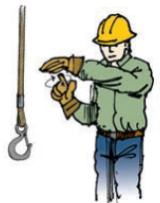 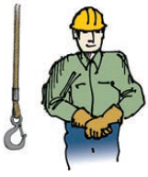

1. D)

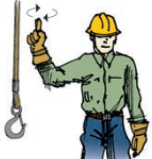 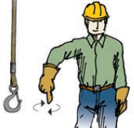

Réponse : B

1. À l’aide de la charte ci-dessous, quelle serait la charge maximale pour une élingue de type 1 largeur de 2 pouce pli double attache à panier :

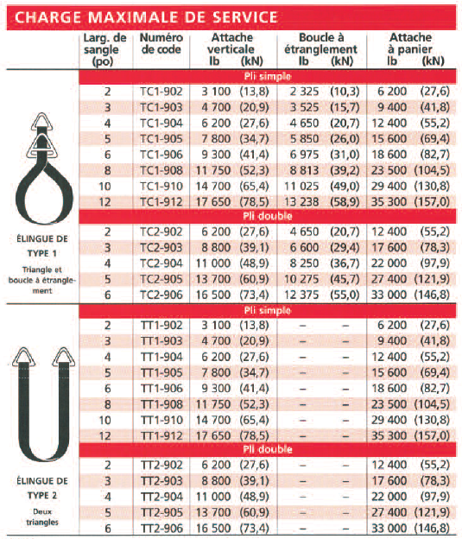

Réponse : 12.400 lbs .

**ÉLECTRICITÉ**

1. L’utilisation de l’appareil suivant permet d’obtenir :

Ohmmètre

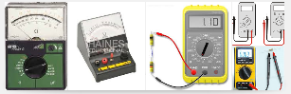

1. La résistance;
2. La quantité de courant en circulation;
3. Une chute de pression électrique (voltage);
4. La puissance en watts.
5. L’utilisation de l’appareil suivant permet d’obtenir :

Voltmètre



1. La résistance;
2. La quantité de courant en circulation;
3. Une chute de pression électrique (voltage);
4. La puissance en watts.
5. L’utilisation de l’appareil suivant permet d’obtenir :

Ampèremètre



1. La résistance;
2. La quantité de courant en circulation;
3. Une chute de pression électrique (voltage);
4. La puissance en watts.
5. Ce diagramme présente un circuit :

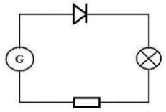

1. Série;
2. Parallèle;
3. Intégré;
4. Mixte.
5. Nommez les trois dispositifs de protection employés pour protéger les circuits électriques :
6. Fusible, fil fusible, interrupteur au mercure;
7. Fusible, fil fusible, coupe-circuit;
8. Fil fusible, coupe-circuit, couvre fil fondant.
9. Trouvez la lettre qui résume bien la cause du bris suivant : les lampes (hautes et basses) du faisceau avant sont faibles lorsque le moteur est en marche :
10. Haute résistance dans le circuit ou mauvaise masse;
11. Batterie fortement déchargée;
12. La fusible est grillée;
13. Un des filaments est complètement brûlé dans la lampe.
14. L’image ci-contre, représente la vérification :

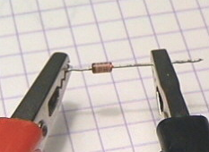

1. D’une diode, le courant doit passer dans les deux sens;
2. D’une diode, le courant doit passer dans un sens seulement;
3. D’un transistor, le courant doit passer dans les deux sens;
4. D’un transistor, le courant doit passer dans un sens seulement. La vérification suivante permet de mesurer.
5. Branchez ces deux batteries 12 volts pour obtenir 24 volts :

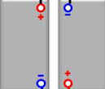

1. L’alternateur produit du courant :
2. Alternatif et rectifié par des diodes;
3. Continu dans le stator;
4. Alternatif deux phase;
5. Alternatif trois alternances;
6. Identifiez la ou les possibilités de défectuosité. Le problème est que la lampe témoin de l’alternateur s’allume faiblement ou scintille :
7. Résistance excessive dans le fil de la batterie au régulateur de l’alternateur;
8. Résistance excessive à l’intérieur du régulateur;
9. Alternateur défectueux;
10. Batterie surchargée;
11. Batterie déchargée partiellement;
12. A, B, et C comme réponses.
13. Identifiez le coupe-circuit (master switch) sur le schéma ci-dessous :

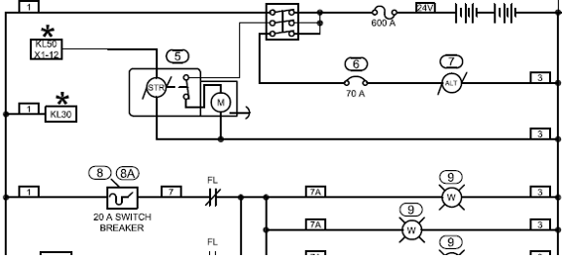

1. Identifiez sur le schéma ci-dessous les trois conditions qu’il faut pour pouvoir démarrer le moteur :

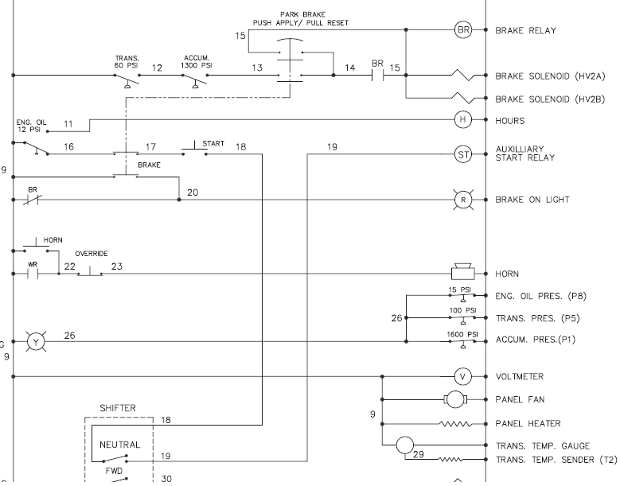

**HYDRAULIQUE**

1. Ce raccord hydraulique est de type :

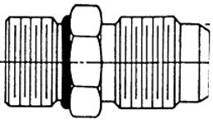

1. Droit Boss ‘’O’’ ring mâle et N. P. T. F. mâle;
2. Droit Boss ‘’O’’ ring mâle et J. I. C. mâle;
3. Droit N. P. T. F mâle et J. I. C. mâle;
4. Droit N. P. T. mâle et B. S. P.;
5. Droit N. P. T.
6. Ce raccord hydraulique est de type :

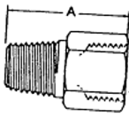

1. Raccord métrique;
2. Raccord B.S.P.;
3. Raccord Boss ‘’O’’ ring;
4. Raccord N.P.T.F.;
5. Raccord N.P.T.
6. Identifier le symbole de la pièce n° 1 du schéma ci-dessous :
7. Un limiteur de moteur;
8. Un régulateur amortisseur;
9. Un limiteur principal;
10. Une soupape de gavage.

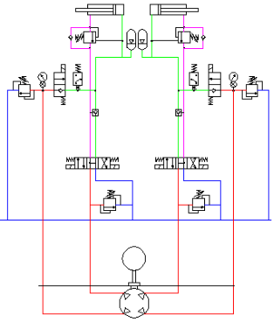

2.

1.

1. Identifier le symbole de la pièce n° 2 du schéma ci-dessus :
2. Réservoir pressurisé;
3. Manomètre;
4. Thermomètre;
5. Accumulateur liquide-gaz avec séparation.
6. Identifier le symbole ci-dessous :

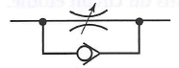

Réponse : Contrôle de débit avec clapet de non-retour.

1. Identifier le symbole ci-dessous :



Réponse : Vérin à double action.

1. Identifier le symbole ci-dessous :

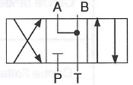

Réponse : Distributeur 4/3.

1. Nommez les différents symboles indiqués par les flèches :

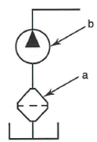

1. Crépine.
2. Pompe hydraulique unidirectionnel.
3. Nommez les différents symboles indiqués par les flèches :

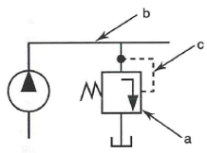

1. Soupape de sécurité.
2. Ligne de travail-ligne de pression-canalisation principal.
3. Ligne de pilotage-canalisation de pression pilotée.

1. À l’aide du schéma ci-dessous indiquée quel soupape est monté en parallèle et quel est monté en série :

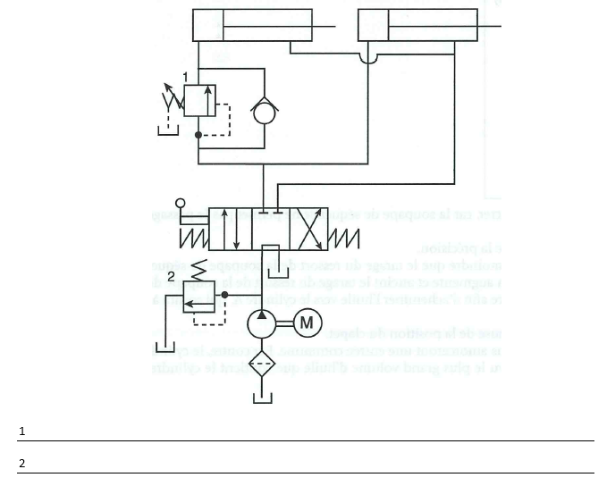

1. Quel serait l’équivalent dans le système métrique d’une pression de 14.2 lbs/po² :
2. 1 kilo pascal;
3. 1 bar;
4. 1 mètre-kilogramme;
5. 1 kilogramme/cm².
6. Nommez-moi et expliquer l’utilisation spécifique de cette appareil ci-dessous :

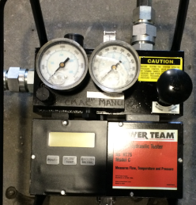

Débitmètre qui sert à mesuré le débit de la pompe hydraulique

**PNEUMATIQUE**

1. Quel avantage à l’utilisation de l’air comprimé comme source d’énergie :
2. Pas besoin d’huile;
3. Capacité d’absorber une grande quantité d’énergie;
4. Pas besoin de soupape de sécurité;
5. Pas bruyant.
6. Comment est exprimé le débit d’air que peut fournir un compresseur :
7. P.S.I;
8. BAR;
9. CFM;
10. KPA.
11. Identifier le symbole ci-dessous :

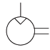

Réponse : Moteur pneumatique.

1. Identifier le symbole ci-dessous :



Réponse : Réservoir.

1. Identifier le symbole ci-dessous :

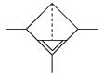

Réponse : Filtre séparateur de condensation purgeur à commande automatique.

1. Identifier le symbole ci-dessous :

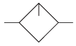

Réponse : Lubrificateur.

1. Identifier le symbole ci-dessous :



Réponse : Manomètre ou cadran.

1. Identifier le symbole ci-dessous :



Réponse : Robinet.

**MOTEUR DIESEL**

1. Un moteur quatre temps fonctionne par répétition du cycle composé des quatre temps suivants :
2. 1-Compression, 2-Échappement, 3-Détente temps moteur, 4-Admission.
3. 1-Détente temps moteur, 2-Admission, 3-Échappement, 4-Compression.
4. 1-Admission, 2-Compression, 3-Détente temps moteur, 4-Échappement.
5. 1-Compression, 2-Admission, 3-Échappement, 4-Détente temps moteur.
6. De quel matériau est généralement fait le bâti d’un bloc-cylindres utilisé dans les moteurs diesels :
7. Aluminium;
8. Fonte;
9. Galvanisé;
10. Fer;
11. Écrivez le nom des pièces représentées sur l’image ci-dessous selon les numéros correspondants :

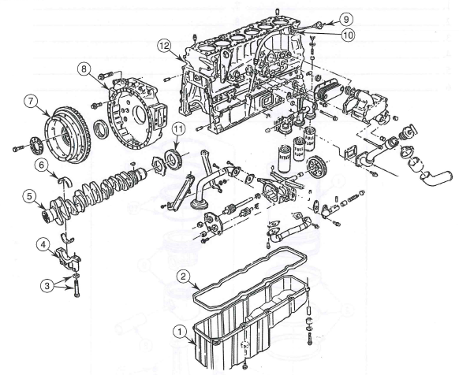

1. Carter à l’huile (panne à l’huile) 7. Volant (ring gear) .

2. Joint d’étanchéité (Gasket) 8. Carter du volant (cassing de ring gear).

3. Boulon et rondelle (Bolt et wascher) 9. Jauge de niveau d’huile .

4. Chapeau de palier (Collet de bearing) 10. Tube de la jauge .

5. Vilebrequin (Crank) 11. Engrenage du vilebrequin .

6. Coussinet (Bearing de crank) 12. Block cylindre .

1. Nommez deux causes de cognement d’un moteur froid :
2. La pression de l’huile tarde à s’établir.
3. Le piston à un trop grand jeu dans le cylindre.
4. Que peut causer un joint d’étanchéité ayant une fuite entre deux cylindres adjacents :

Une perte de compression d’un cylindre à l’autre

Une perte de liquide de refroidissement

1. Quelle est l’utilité du thermostat :

Il règle la circulation du liquide entre le moteur et le radiateur pour maintenir à

sa température optimale

1. Un capteur de température défectueux peut-il empêcher le moteur de démarrer :
2. Vrais B) Faux

**ARBRE DE COMMANDE**

1. À l’aide des deux images ci-dessous veuillez indiquer lequel des deux arbres de commande (drive-shaft) est monté correctement :

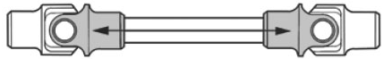

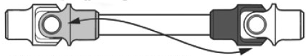

1. Les bris de joint universel et de roulement central ainsi que les vibrations de l’arbre de commande sont causés par :
2. Des fourches desserrées;
3. L’arbre de commande plié;
4. Des poids d’équilibrage manquants;
5. Toutes ces réponses.
6. Lorsque vous lubrifiez un joint universel, la graisse fraîche sort des joints d’étanchéités des quatre tourillons. Lequel des énoncés est vrai :
7. Les coussinets sont usés et devront être remplacés;
8. Les joints d’étanchéité sont usés et devront être remplacés;
9. Les tourillons sont usés et le joint devra être remplacé;
10. Le joint est bien lubrifié.

**DIFFÉRENTIEL**

1. Lequel des énoncés suivants indiquent que le niveau est bon lors de la vérification du niveau d’huile dans le boîtier avec le bouchon de remplissage enlevé :
2. L’huile sort de l’orifice de remplissage;
3. Le niveau est égale au bas de l’orifice de remplissage;
4. Le niveau est à une longueur de doigt plié de l’orifice de remplissage;
5. Le niveau est à un pouce de l’orifice de remplissage.
6. Quelle est la manière habituelle de supporter l’arbre d’entrée du boîtier de différentiel dans le devant du pignon :
7. Coussinet;
8. Roulement à rouleau conique simple;
9. Roulements à rouleau conique face à face;
10. Roulement à billes.
11. Laquelle des réponses suivantes pourraient constituer un facteur du rapport de réduction dans le boîtier du différentiel :
12. Le nombre de dents sur la couronne;
13. Le nombre de cannelures sur le planétaire;
14. Le nombre de dents sur les satellites;
15. Le nombre de dents sur les planétaires.

**PERCAGE ET TARAUDAGE**

1. Quel serait le meilleur taraud pour démarrer le taraudage d’un trou :
2. Taraud finisseur;
3. Taraud injecteur;
4. Taraud ébaucheur.
5. Quand le foret est prêt à déboucher la pièce à percer, que faite-vous :
6. Augmenter la pression appliquée;
7. Diminuer la pression appliquée;
8. Maintenir la même pression;
9. Effectuer un rebondissement sur le foret pour qu’il n’accroche pas.
10. Avant d’ajuster votre pièce ou de changer la vitesse d’une foreuse à colonne, que devez-vous faire avant tout :

Arrêtez le foret puis réajustez la pièce ou changer la vitesse

1. Si le foret coince dans la pièce à percer, quelle est la première chose à faire :

Arrêtez

1. Quand vous utilisez un extracteur de vis (eazy-out) quelle est la chose à faire :
2. Appliquer beaucoup de force;
3. Chauffer l’extracteur;
4. Évitez d’appliquer beaucoup de force.

**SOUDURE ET OXYCOUPAGE**

1. Le choix d’une électrode se fait en premier lieu selon :
2. La position de soudage;
3. L’intensité du courant;
4. La forme du joint à souder;
5. Le métal à souder.
6. Vous devez souder à plat un assemblage de plaques en acier doux. Quelle gamme d’intensité devra se situer votre ajustement d’ampérage si les électrodes utilisées sont des E-4824/E-7024 de 3.2 de diamètre :
7. 70-110 ampères;
8. 90-135 ampères;
9. 140-180 ampères;
10. 180-220 ampères.
11. Lorsque vous soudez en CC polarité inversée, le câble de l’électrode est branché à :
12. La borne positive (+);
13. La borne négative (-);
14. La borne AC;
15. La prise de masse.
16. La valve sur la bouteille d’oxygène doit être ouverte :
17. À moitié;
18. Au complet;
19. De deux tours.
20. Vous devez faire un préchauffage sur une grosse pièce de métal avec un chalumeau oxyacétylénique, la buse employée est à plusieurs flammes. Quelle pression ne faut-il pas dépasser dans l’ajustement de l’acétylène pour éviter tous risques d’explosion :
21. 100 kpa (15 psi);
22. 110 kpa (16 psi);
23. 120 kpa (17 psi);
24. 130 kpa (18 psi).
25. L’acier inoxydable peut se couper avec le procédé oxyacétylénique :
26. Vrais B) Faux

**CALAGE-LEVAGE**

1. Tout panneau ou autocollant endommagé, illisible ou manquant sur les machines doit être remplacé :
2. Vrais B) Faux
3. Lors de la préparation d’une machine au levage et au calage, il n’est pas nécessaire de veiller à ce que la machine soit exempte de tout matériel ayant été utilisé pour transporter, creuser ou porter à condition qu’il soit tenu compte du poids supplémentaire :
4. Vrais B) Faux
5. Il faut consulter le manuel d’entretien avant d’essayer de soulever une machine :
6. Vrais B) Faux
7. Avant le levage, ou le soutien d’une machine, de quoi faut-il tenir compte :

Espace de travail approprié, état du sol, poids de la machine

1. En stationnant une machine avant de la lever et la soutenir sur les chandelles, n’importe quelle surface plane suffit :
2. Vrais B) Faux

Date : ____________________________

Nom du participant (lettres moulées) Signature du participant

_________________________________ ________________________________